**X ежегодный международный научный Семинар Сибирской Сети по изучению изменений окружающей среды SecNet,   
22-24 апреля 2025г.**

В рамках Х семинара Сети его центральная научная тема - «Сибирь в глобальном контексте» - рассматривалась в сравнительном аспекте проявления тренда экстремальности в разных экосистемах и на разных территориях Сибири.

Результаты наблюдений были представлены авторами из Красноярска, Барнаула, Нижневартовска, Горно-Алтайска. Экстремальность климата рассматривалась на примерах трансформации **ареалов древесных растений преимущественно на их границах, включая экотон между лесными и степными фитоценозами (ИЛ СО РАН Красноярск); на основе данных мониторинга мерзлотных бугров пучения (Нижневартовсикй государственный университет); с точки зрения трансформации компонентов высокогорных геосистем (Алтайский государственный университет). Группа сотрудников Горно-Алтайского государственного университета заострила внимание на таком проявлении экстремальности климата, как рост частоты и интенсивности молниевой активности в горных регионах Южной Сибири. Их сообщение было дополнено комментариям коллег из** ЦО «Полярная звезда» (пос. Тазовский, ЯНАО) о распространении данного природного явления на более северные широты, в тундровой зоне. Участники Сети из Монгольского национального университета (Ховдский филиал) представили результаты многолетних наблюдений за динамикой ледников массива Мунх-Хайрхан, показав значительные сокращения объемов и площадей и комплекс факторов, влияющих на их динамику. Участниками Сети была подготовлена и опубликована статья в журнале ***Water***\* (https://www.mdpi.com/2073-4441/15/10/1921) с результатами этих наблюдений. С их выводами согласны и ученые из Томского государственного и Тувинского государственного университетов и Агентства по гидрометеорологии Таджикистана. Результаты их исследований и мониторинга подчеркивают важнейшую роль ледниковых систем в оценке и прогнозировании дальнейшей трансформации экосистем горных территорий под влиянием климата, а также управления водными ресурсами. Было отмечено, что ледниковые образования Южной Сибири и Монгольского Алтая со временем могут стать стратегическими с точки зрения запасов пресной воды и обеспечения хозяйственной деятельности населения этих территорий.

Таким образом, участники Семинара - партнеры Сети своими научными наблюдениями и исследованиям еще раз подчеркнули необходимость создания новых научных концепций и инструментов, которые могли бы позволить находить объяснения, понимание и даже предсказание природных процессов в эпоху нарастающей климатической неопределенности. Кроме того, авторы этих сообщений обращали внимание на необходимость пересмотра стратегии рационального природопользования в условиях меняющегося климата для сохранения устойчивости как природных, так и социальных сообществ.

Как и в предыдущие годы, в рамках Семинара были представлены результаты, полученные с использованием разных типов знаний: традиционного научного поиска и мониторинга, результаты, полученные с вовлечением населения в исследовательские проекты («гражданская наука», «школьная наука») и традиционное знание коренного населения.

Одним из ключевых мероприятий Сети, проведенных в 2024г. с участием зарубежных партнеров из Франции, Норвегии, Великобритании стал научный семинар «Наша Арктика» (OUR Arctic), который был организован на площадке Арктического Павильона в рамках 29ой Международной Конференции Партнеров Рамочной Конвенции ООН по изменению климата (UN CCP COP). Павильон был организован международной неправительственной организацией серверных регионов «Северный Форум», который также является партнером Сибирской Сети по изучению изменений окружающей среды. Участие в этом семинаре со стороны Сети принимали ученые из Института водных экологических проблем СО РАН, Томского государственного университета, Высшей школы экономики в Санкт-Петербурге, Союз общин коренных малочисленных народов Ямала.

Отличительной особенностью X семинара Сети стало значительное участие школьников и педагогов, которые представляли Томск, Ямало-Ненецкий автономный округ, Архангельскую область. Каждая группа представила результаты наблюдений и мониторинга, во многом подтверждающие и дополняющие данные, полученные академическими исследователями из партнерских институтов Сети. Так, состоялось оживленное и предметное обсуждение геоморфологических и геокриологических трансформаций естественных ландшафтов зоны прерывистой мерзлоты и последующих рисков для инфраструктуры и здоровья населения, на чем был сделан отдельный акцент участником Семинара из МАОУ СОШ №29 г. Северодвинска. Для ученых из Нижневартовского государственного университета во многом интересными и даже неожиданными стали наблюдения учащихся ЦО «Полярная звезда» из пос. Тазовский за состоянием термокарстовых объектов. Была достигнута предварительная договоренность о совместной экспедиции в полевом сезоне 2025г.

Интересный полевой и аналитический материал был представлен участниками Гидробиологического общества МАОУ СОШ №16, которые проводят своим экспедиции на базе исследовательской станции Кайбасово (ТГУ) и на о. Чаны в Новосибирской области, совместно с сотрудниками ТГУ и Института систематики и экологии животных СО РАН. Находками школьников пополняются ихтиологические и энтомологические коллекции этих институтов, руководство выражает благодарность и дирекции СОШ и персонально педагогам. Исследования школьников подтверждают выводы ученых о значительном изменении биоразнообразия за счет активного вытеснения локальных видов рыб инвазивными, искусственно интродуцированными. Как практический результат Семинара, Гидробиологическое общество МАОУ СОШ №16 г. Томска и ЦО «Полярная звезда» из пос. Тазовский обсуждают совместные полевые работы на территории станции «Кайбасово» ТГУ.

Все без исключения авторы докладов, представленных в рамках Семинара, подчеркивали, что необходимо добиваться включения научной информации и практических рекомендаций в разработку документов экономического и социального характера, начиная с уровня территориальных субъектов и до стратегических документов государственного планирования.

Кроме того, одним из завершающих выводов Семинара стало подтверждение актуальности и важности оказания поддержки со стороны представителей академического сообщества учителям школ, совместно развивающим научное творчество, «гражданскую» и «школьную» науку, пропаганда их опыта.

*Секретариат Сети выражает огромную благодарность всем участникам Семинара, представителям институтов, школ, других организаций, в том числе – зарубежных, за поддержку, интеллектуальный вклад и дружбу.*

Участники X Семинара: Томский государственный университет, Алтайский государственный университет, Горно-Алтайский государственный университет, Северный (Арктический) федеральный университет им. М.В. Ломоносова - филиал в г. Северодвинске, Нижневартовский государственный университет, Тувинский государственный университет, Институт мониторинга климатических и экологических систем СО РАН, Институт водных и экологических проблем СО РАН, Институт леса СО РАН, Сибирский НИИ сельского хозяйства и торфа, МБОУ ЦО "Полярная звезда" п. Тазовский, МАОУ СОШ №29 г. Северодвинска, Заозерная СОШ №16 г.Томска, Союз общин КМНС ЯНАО, Ховдский филиал Монгольского национального университет (Монголия), Университет Южной Африки (ЮАР), Национальное Агентство по гидрометеорологии Таджикистана, Университет Хельсинки (Финляндия), Университет Шеффилда (Великобритания), Университет Корё (р.Корея), Британская Антарктическая служба (Великобритания), Программа Арктического мониторинга и оценки АМАР (Норвегия)

* Спрятать эту ссылку в слове «..***Water***»

**Фото 1 на заставку новости, на ней заголовок «X ежегодный международный научный Семинар Сибирской Сети по изучению изменений окружающей среды SecNet, 22-24 апреля 2025г»**

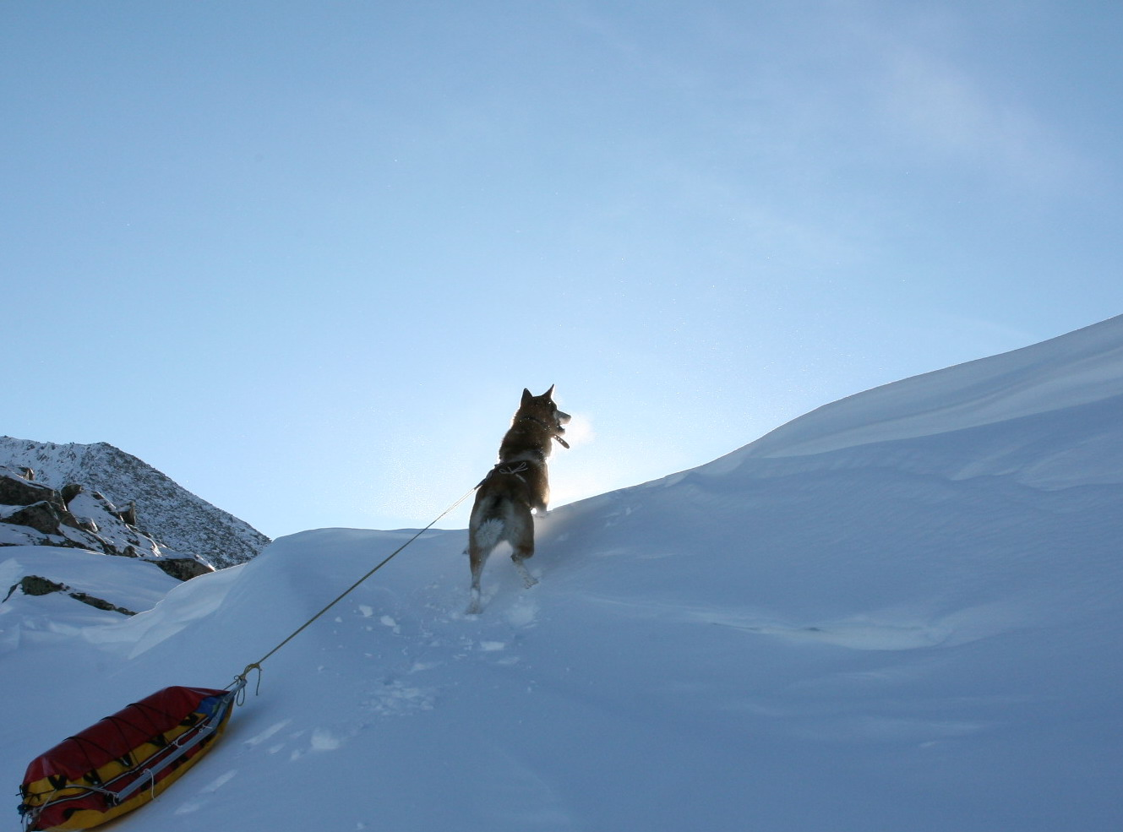

**Фото 2,3, можно расположить одной линией после текста, или сделать так, чтобы их можно было листать, но в указанном порядке.**

**Фото 2**

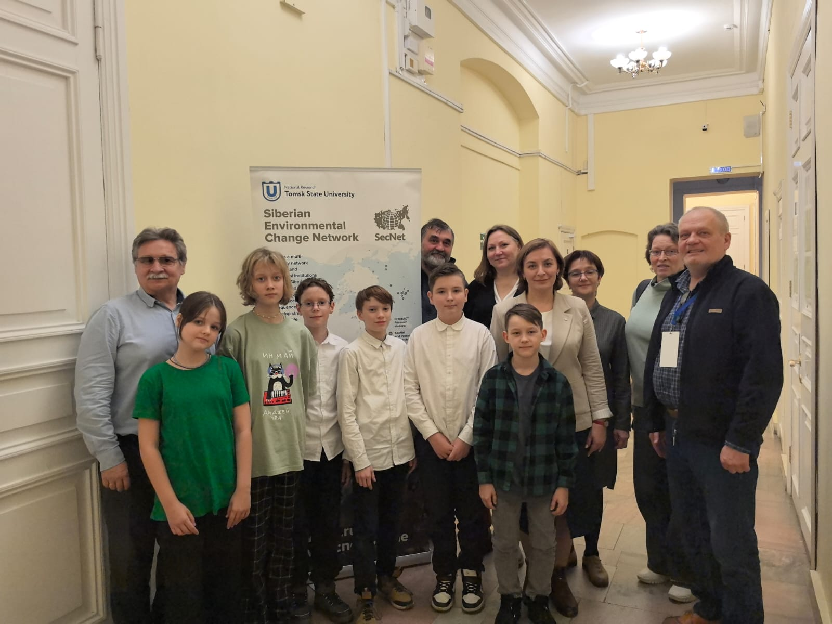

**Фото 3**

